Расписание богослужений на апрель, май, июнь в храме архангела Гавриила

Среда 4-й седмицы Великого Поста.
2, вторник Вечернее богослужение 17.00
3, среда Литургия Преждеосвященных Даров 8.00

Суббота 4-я Великого Поста. Предпразнство Благовещения Пресвятой Богородицы
5, пятница Вечернее богослужение 17.00
6, суббота Божественная литургия 8.00

Неделя 4-я Великого Поста. Благовещение Пресвятой Богородицы
6, суббота Всенощное бдение 17.00
7, воскресенье Божественная литургия 9.00

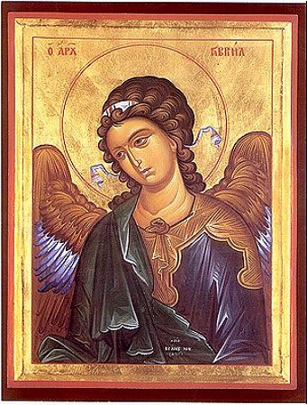
Собор Архангела Гавриила.
Престольный праздник
7, воскресенье Вечернее богослужение 17.00
8, понедельник Божественная литургия 9.00

Среда 5-й седмицы Великого Поста.
Стояние Марии Египетской
10, среда Вечернее богослужение с чтением Великого канона преподобного Андрея Критского 17.00
11, четверг Литургия Преждеосвященных Даров 8.00

Пятница 5-й седмицы Великого Поста.
Похвала Пресвятой Богородицы (Суббота Акафиста)
12, пятница Вечернее богослужение 17.00
13, суббота Божественная литургия 8.00
Неделя 5-я Великого Поста. Преподобной Марии Египетской.
13, суббота Всенощное бдение 17.00
14, воскресенье Божественная литургия 9.00

Лазарева суббота. Воскрешение праведного Лазаря
19, пятница Вечернее богослужение 17.00
20, суббота Божественная литургия 8.00

Неделя 6-я Великого Поста. Вербное воскресенье.
Вход Господень в Иерусалим
20, суббота Всенощное бдение 17.00
21, воскресенье Божественная литургия 9.00

Страстная седмица

Великий Понедельник
21, воскресенье Вечернее богослужение 17.00
22, понедельник Литургия Преждеосвященных Даров 8.00

Великий Вторник
22, понедельник Вечернее богослужение 17.00
23, вторник Литургия Преждеосвященных Даров 8.00

Великая Среда
23, вторник Вечернее богослужение 17.00
24, среда Литургия Преждеосвященных Даров 8.00

Великий Четверг. Воспоминание Тайной Вечери
24, среда Вечернее богослужение 17.00
25, четверг Литургия св. Василия Великого 8.00

Великая Пятница. Воспоминание Святых спасительных Страстей Господа нашего Иисуса Христа
25, четверг Утреня с чтением 12-ти Евангелий 17.00
26, пятница Часы Великой пятницы 8.00
26, пятница Вечерня. Вынос Святой Плащаницы 14.00

Великая Суббота
26, пятница Утреня. Крестный ход со Святой
Плащаницей 17.00
27, суббота Литургия св. Василия Великого 8.00

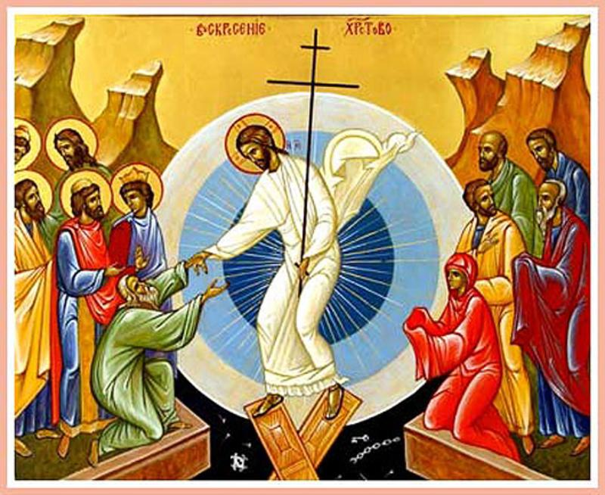

Светлое Христово
Воскресение. ПАСХА

27, суббота Исповедь 22.00
Полунощница 23.30
Крестный ход 23.50
28, воскресенье Утреня. Божественная литургия 0.00

